В рамках проекта были реализованы такие задачи, как автоматизированный сбор данных о состоянии участников эксперимента, и программное управление яркостью и цветовой температурой светильников, используемых в ходе эксперимента.

Сбор данных

Для реализации задачи автоматизированного сбора данных о состоянии участников эксперимента было принято решение разработать web-приложение. Это решение продиктовано тем, что web-приложение, в противовес простой прикладной программе, позволяет организовать удобный доступ к необходимому материалу с любого устройства, которым пользуется участник в данный момент - стационарный компьютер, ноутбук или смартфон, не требуя при этом установки дополнительного программного обеспечения.
Были определены следующие требования к приложению:
- наличие формы авторизации, где участник вводит в поле свои ФИО, а также выбирает свой род деятельности из выпадающего списка;
- возможность отображения опросов четырех различных категорий, где участнику предлагается выбирать различные варианты ответов среди предоставленных.

Web-приложение реализует так называемую клиент-серверную архитектуру, то есть имеет две части – клиентскую (фронтэнд), которая отвечает за реализацию пользовательского интерфейса, и серверную (бэкэнд), выполняющую обработку и дальнейшие операции с полученными данными. При разработке клиентской части был применен микрофреймворк Nuxt.js. Он объединяет в себе такие технологии, как Vue.js, Babel, Webpack и Bootstrap 4, что дает разработчику набор готовых решений, позволяя сосредоточиться непосредственно на разработке конечного продукта.

Бэкэнд web-приложения была разработана на языке программирования Python с применением фреймворка Flask. В качестве базы данных для хранения результатов опросов была выбрана система управления базами данных MongoDB, реализующая принципы NoSQL, что означает, что база данных состоит не из таблиц, а из коллекций.
Получая информацию о пройденных опросах от клиентской части приложения в формате JSON (JavaScript Object Notation), серверная часть реализует ее добавление в базу данных.
Для взаимодействия серверной части и базы данных использована библиотека Pymongo.

Обе части – и фронтэнд, и бэкэнд – работают на сервере в Docker-контейнерах, которые позволяют упаковать приложение со всеми его зависимостями и средой запуска в единый контейнер, давая возможность избежать проблем, связанных, например, с несоответствием версий библиотек на компьютере разработчика и конечном сервере.

Управление светильниками

Для решения задачи управления светильниками была разработана электрическая схема управления, использующая ШИМ-сигнал для регулировки таких параметров светильников, как яркость и цветовая температура.

Схема состоит из двух плат ШИМ-контроллеров Adafruit PCA9685, каждая из которых имеет по 16 выходов для ШИМ-сигнала, и 24 транзисторных модулей MOSFET IRF520 – по 2 на каждый светильник. Один из модулей отвечает за регулировку теплого света светильника, другой – за регулировку холодного. Таким образом, для каждого светильника требуется 2 выхода ШИМ-контроллера, а к каждому контроллеру можно подключить до 8 светильников. В полученной схеме к первой плате ШИМ-контроллера подключено 8 светильников, остальные 4 – ко второй.
Для регулирования параметров светильников была применена схема типа "открытый коллектор", представленная на рисунке Ы.

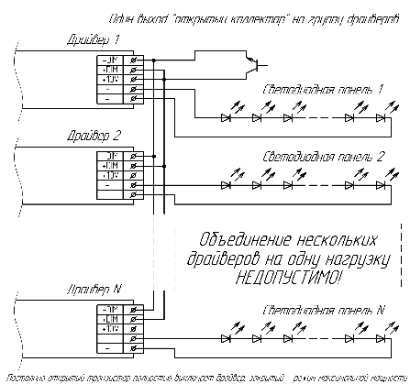
Рисунок Ы – схема соединенмя типа "открытый коллектор"

Ключ типа «открытый коллектор» был подключен между -DIM и +DIM, а выводы +DIM и +10V – замкнуты между собой. В такой схеме включения увеличение времени открытия транзистора приводит к снижению выходного тока.
Полученная схема была подключена к микрокомпьютеру Raspberry Pi 4. Для дальнейшего управления всей системой была начата разработка web-приложения на языке программирования Python с применением фреймворка Flask. Программное управление ШИМ-контроллерами осуществляется с помощью официальной библиотеки Adafruit_PCA9685. Параметры светильников, такие, как номера выходов ШИМ-контроллеров и номера самих контроллеров, а также информация о режимах работы, были вынесены в отдельный JSON-файл, что позволит легко добавлять новые режимы и светильники по мере необходимости.

